
ESTADO DE SERGIPE
MUNICÍPIO DE ARACAJU
CÂMARA MUNICIPAL DE ARACAJU

INDICAÇÃO Nº /2020

Autoria: Vereador Seu Marcos

Senhor Presidente:

Considerando as constantes queixas dos moradores da Rua Geny da Silva Dias, Conjunto Assis Chateaubriand, Bairro Bugio;

Indico à Mesa, nos termos regimentais e após ouvido o Plenário, que sejam solicitadas ao Senhor José Gabriel Almeida de Campos, Diretor da Companhia de Saneamento de Sergipe (Deso), providências para reparos na encanação da mencionada via.

Palácio Graccho Cardoso, Aracaju, 13 de janeiro de 2020.

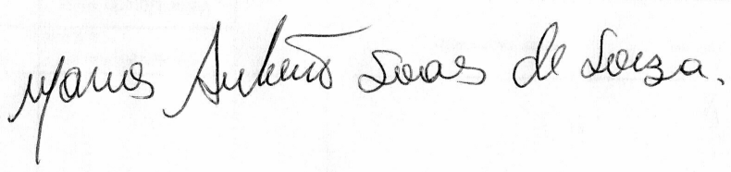

VEREADOR SEU MARCOS

Pça: Olímpio Campos, 74 – CENTRO CEP. 49010-010 Fone (079) 3179-8000 Fax (079) 214-5700

